Разудалая Масленица
Самый вкусный праздник,
Щедрый и весёлый,
Зиму провожают
Города и сёла!
Масленица смело
Входит в каждый дом,
Одаряет радостью
И вкусненьким блином!
13 марта в нашем детском саду прошел самый весёлый, шумный, любимый, народный праздник - Масленица. Это один из древних народных праздников, который не закреплён конкретным календарным числом. Веселые проводы зимы, с радостными гуляниями и песнопениями, озаренные радостным ожиданием близкого тепла и весеннего обновления природы, а также поеданием вкусных и ароматных блинов, очень нравится и детям, и взрослым...
Ежегодное проведение «Масленицы» стало доброй традицией в нашем детском саду. Дети готовились к этому событию и ждали его с нетерпением. Из бесед они узнали, как раньше на Руси праздновали Масленицу, разучивали русские народные игры, песни, заклички.
Веселую атмосферу празднику придавала музыка, от которой ноги плясали сами. Открыл праздник разудалый Скоморох… Веселыми шутками да прибаутками призывал детей веселиться от души и плясать, не жалея ног.
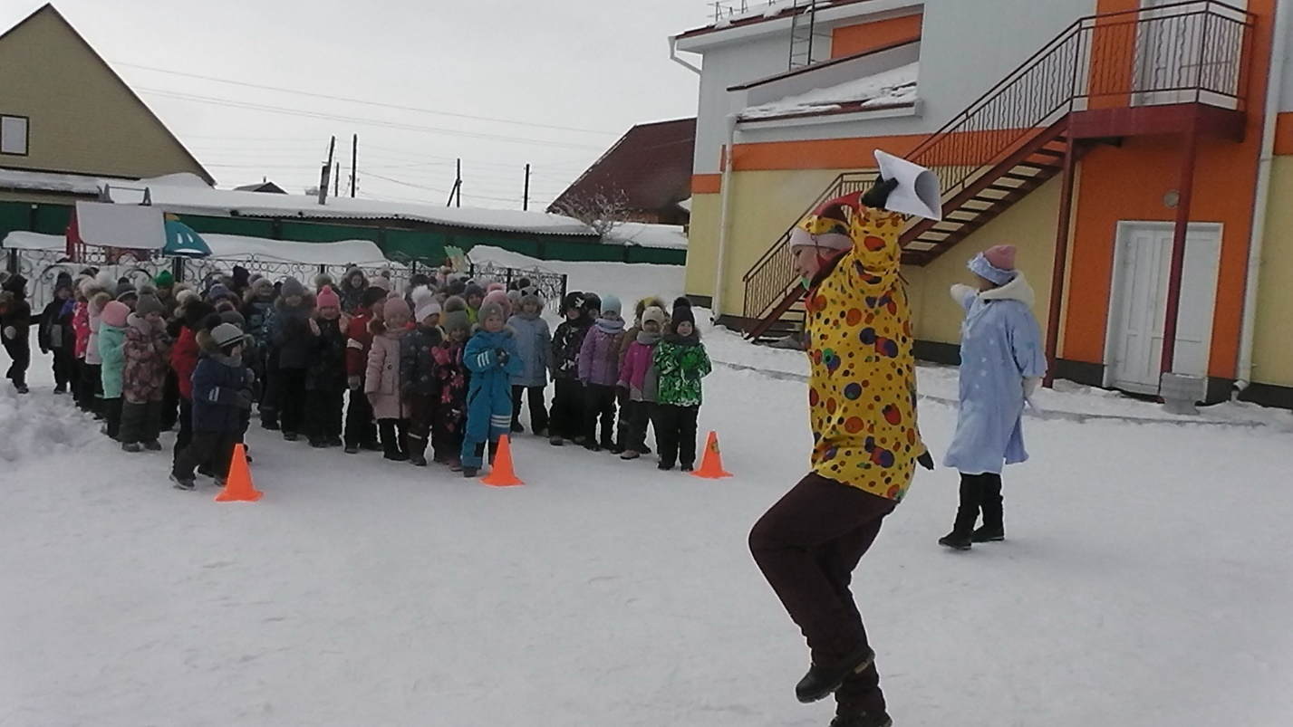
Как и предполагалось, Зима не хотела уступать место Весне. Вместе с Зимушкой дети катались на санях, водили хороводы, но в этом споре победила Весна, и Зиме пришлось уйти. Все с радостью проводили ее и попрощались с ней до следующего года.
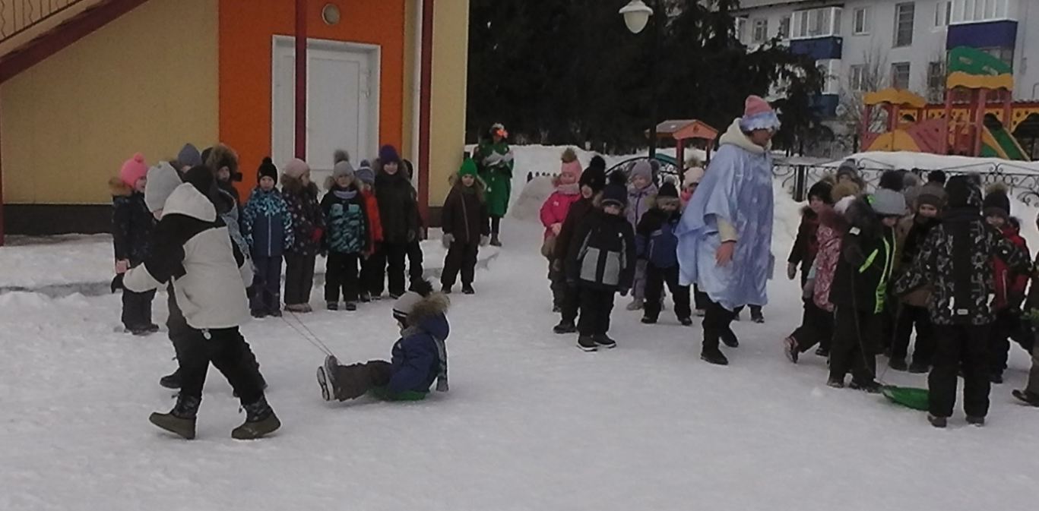
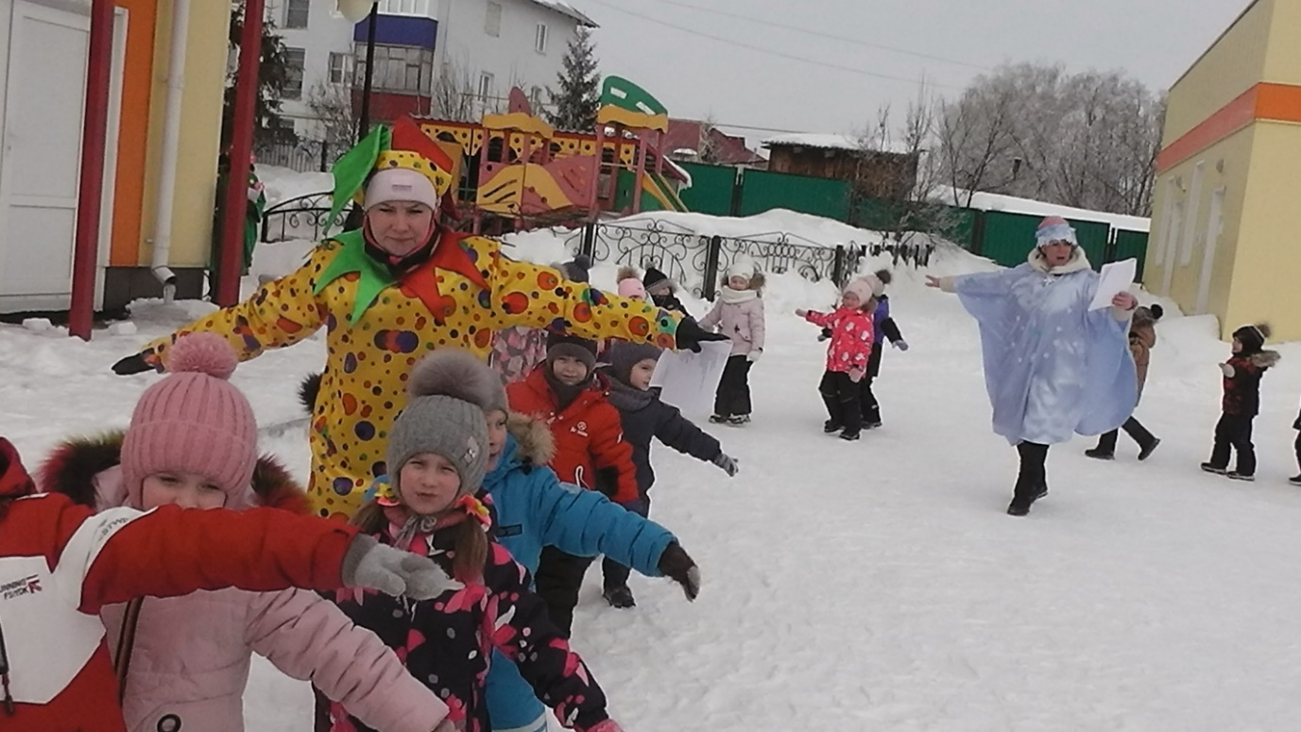
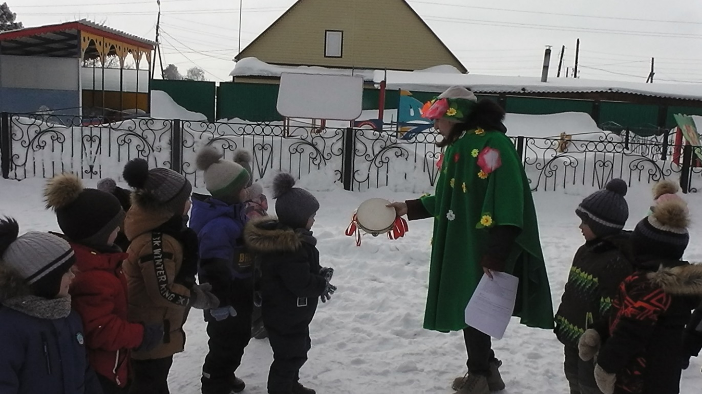
Вместе с Весной дети веселыми закличками и частушками стали масленицу зазывать. Не обошлось и без проделок Бабы Яги, которая, переодевшись в Масленицу, всё время пыталась помешать проведению праздника.
Но дружба помогла ребятам с лёгкостью справиться с её заданиями: они соревновались в беге на «конях», изображали лесных жителей в игре «Метелка волнуется раз…», тянули канат изо всех сил. Дети растопили сердце Бабы Яги, показав задорный танец «Бабка Ёжка».
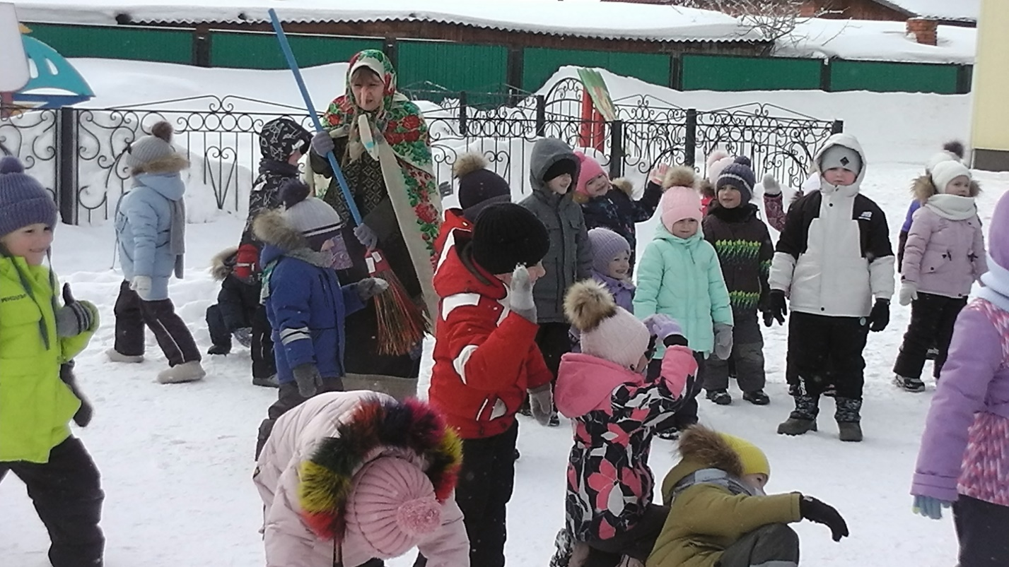
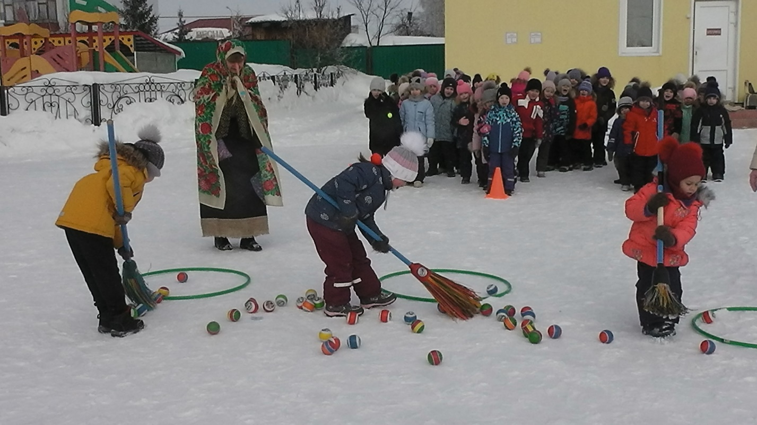
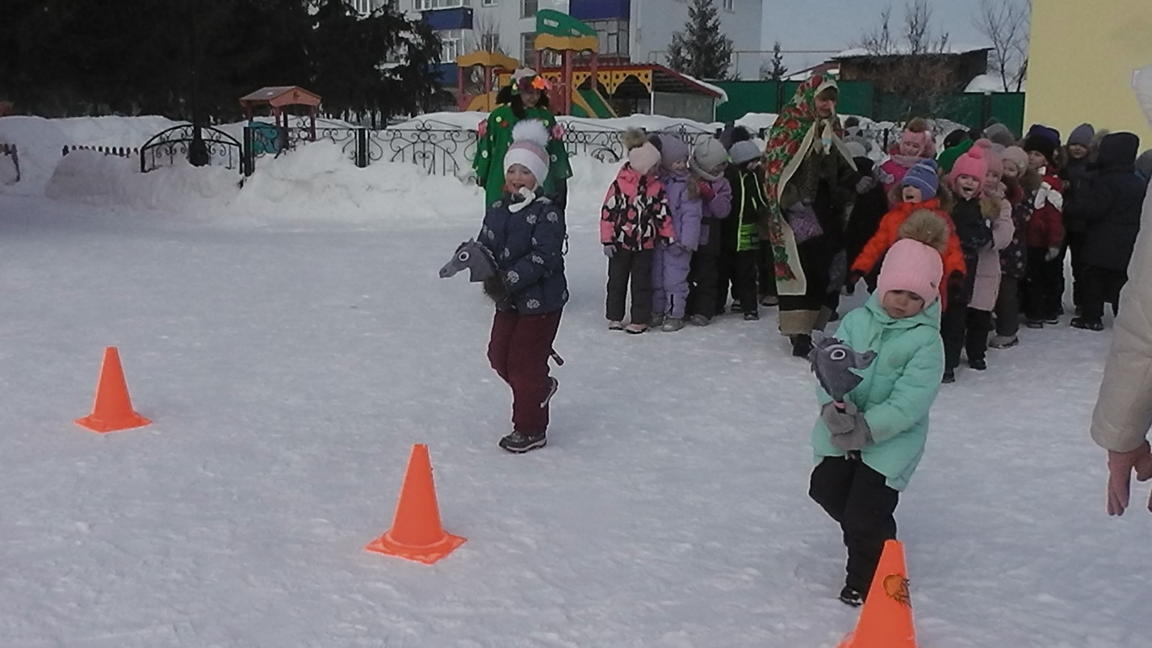
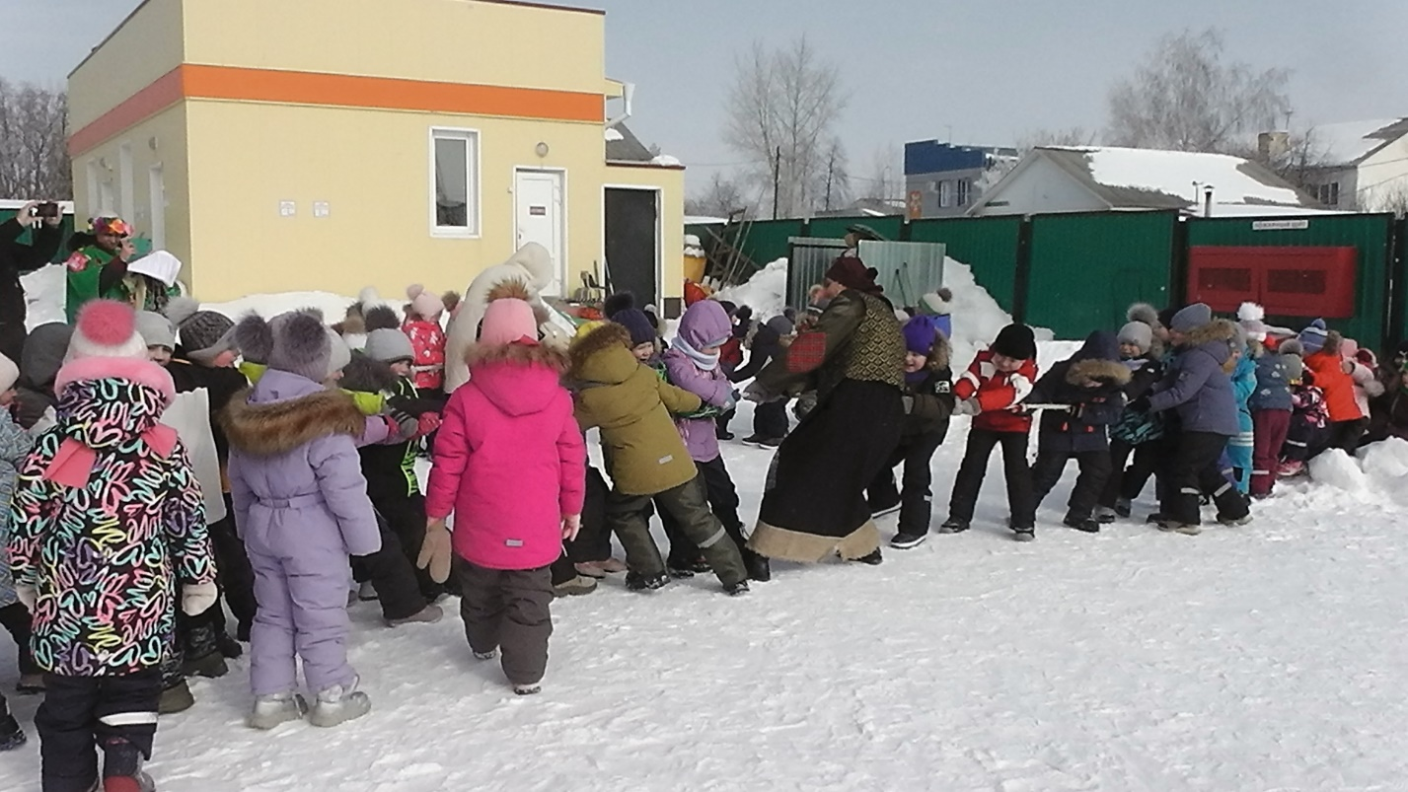
Забавным персонажем на празднике была Масленица. В целях безопасности масленицу сжигать не стали, а попрощались с ней до следующего года.
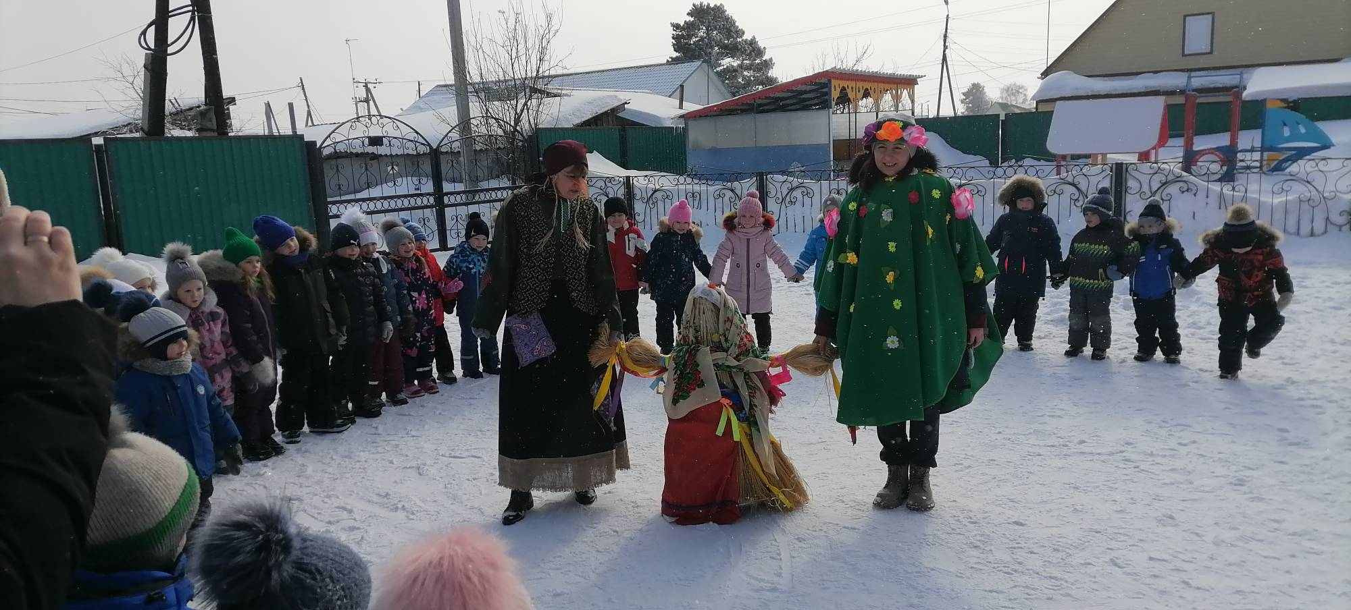
В заключение дети в группе с удовольствием угостились вкусными, золотистыми блинами, которые стали символом весны и солнца.

МАДОУ АР детский сад «Сибирячок» № 1.
Музыкальный руководитель: Сомова Т.Ю.

